МУНИЦИПАЛЬНОЕ БЮДЖЕТНОЕ
ОБЩЕОБРАЗОВАТЕЛЬНОЕ УЧРЕЖДЕНИЕ
ВИДНОВСКАЯ СРЕДНЯЯ ОБЩЕОБРАЗОВАТЕЛЬНАЯ ШКОЛА № 7
142701, Московская область, Ленинский г.о., г. Видное, пр-д Жуковский, д.10

Конспект
познавательно – исследовательской деятельности
для детей с нарушением зрения «Муравейник»

Подготовил
Крестникова М.В.,
воспитатель

г. Видное, 2024г.

Цель: создание условий для расширения представления детей о предметах и явлениях природы, растительном и животном мире, взаимосвязи природы и человека.
Задачи:
- развивать познавательный интерес к миру природы;
- формировать первоначальные умения и навыки экологически грамотного и безопасного для природы поведения;
- активизировать словарный запас детей: природа, насекомые, муравьи, муравейник, помощь.
- развивать умения понятно для окружающих выражать свои мысли.
-развивать умения изображать природные объекты используя объёмную аппликацию;
- формирования партнерских отношений у детей в процессе создания коллективной аппликации;
- воспитывать гуманное, эмоционально-положительное, бережное, заботливое отношение к миру природы и окружающему миру в целом.

Ход занятия:
Воспитатель: ребята, сегодня мы поговорим о насекомых. Как вы думаете, кто такие насекомые? Зачем они нужны?
Ответы детей…
Воспитатель: друзья, нам прислали необычное письмо. Сейчас я вам его прочитаю.
- «Дорогие друзья! Я муравей Тимошка, обращаюсь к вам с просьбой о помощи! К нам в лес попали люди, которые не знают правил поведения в природе и не понимают их важность. Они натворили много бед! Больше всех пострадали мы муравьишки.
– Ой, беда, беда, беда,
Пропала муравьиная нора,
На муравейник кто-то наступил,
Потом камнями завалил!
Ребята, давайте муравьям поможем,
Новый дом для них мы сложим.

Воспитатель: ребята, вы хотите помочь муравьям? (да) Но прежде чем мы решим, как мы можем помочь, давайте вспомним правила поведения в природе. Ребята, что нельзя делать на лесу?
Дети: слушать громко музыку, бросать мусор, топтать и рвать цветы, мыть машины, ловить жуков и бабочек, разводить огонь, разорять муравейники, рвать паутины, разорять птичьи гнѐзда, трогать детѐнышей, вырезать на коре деревьях.
Воспитатель: молодцы, вы много знаете, что можно сказать про муравьишек? Какие они?
Дети: маленькие, трудолюбивые, сильные, они могут поднять палочку, которая больше их в несколько раз.
Как называется дом муравьёв?
А из чего он сделан?
И где находится? (ответы детей)
Воспитатель: целый день трудолюбивые муравьи собирают в лесу запасы еды. Они вместе уходят далеко от дома, их путь несёт много опасностей. То птица склевать пытается, то мелкие зверьки поймать и съесть норовят. Большой колонии нужно много еды.

Задание «Назови во множественном числе»
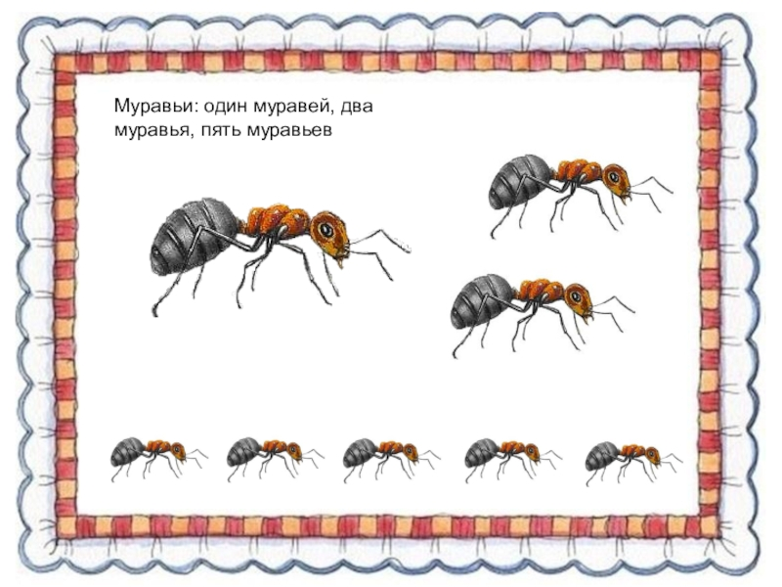

Когда еда найдена, можно относить её в муравейник. Давайте поможем муравьям добраться до дома.

Лабиринт «Безопасный путь домой»
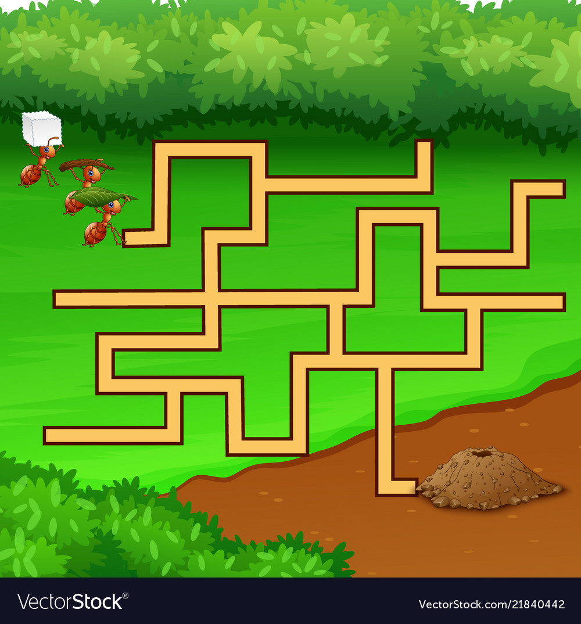

Вот Тимошка и вернулся! Хорошо, что его дом разрушен не полностью. Муравейник расположен не только над землёй, но и глубоко под ней.
Внимание на экран!

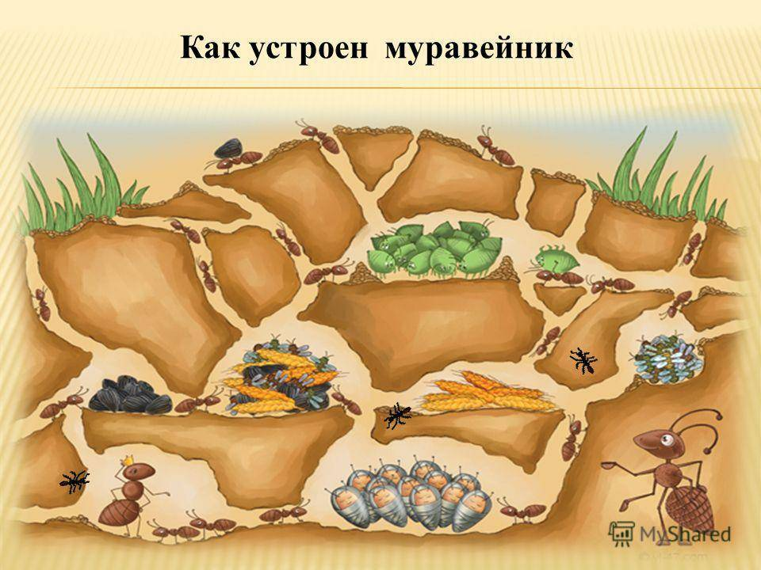

Муравейник состоит из системы ходов и камер, каждая из которых имеет своё назначение.
Упрощённо схема муравейника выглядит следующим образом:
1.Внешний защитный слой, состоящий из хвои и веточек.
2.Солнечная камера, которая находится сразу под куполом и используется муравьями для получения дополнительного тепла.
3.Кладовая, куда стягиваются запасы пищи.
4.Дом королевы. Матка проводит всю жизнь в персональной камере, всё необходимое для жизни ей доставляют рядовые муравьи.
5.Камера для хранения кладки и выхаживания личинок.

Воспитатель: дети, какую пользу приносят муравьи? (Ответы детей)
- Муравьи помогают некоторым птицам, они опускаются на муравейник, вытягивают крылья итак сидят несколько минут. Муравьи ползают по птице, выделяют кислоту и уничтожают вредных насекомых, которые кусают птицу. Ещё муравьи называют «санитарами леса», знаете почему? Потому что они уничтожают большое количество вредных насекомых – гусениц, клещей, жуков и их личинок, которые нанося большой вред растениям и деревьям.
- Как же мы можем помочь муравьям? (сделать муравейник)
Правильно ребята, мы можем сделать для муравьев новый дом – муравейник. И скоро я расскажу, как мы его будем делать. Но перед работой надо размяться.

Динамическая пауза «Муравей»
Муравей нашел былинку, (движения выполняются по тексту)
Много было с ней хлопот.
Как бревно, взвалив на спинку,
Он домой ее несет.
Он сгибается под ношей,
Он ползет уже с трудом,
Но зато какой хороший
Муравьи возводят дом.

Воспитатель: теперь приступаем к выполнению задания. Спинки держим прямыми, ноги поставьте вместе, выполняйте все аккуратно.
Нам понадобится: кусочки картона, коричневая бумага, восковые мелки, клей, пластилин.
Сначала мнём коричневую бумагу, затем разрываем её на куски. Бумажные куски тонируем восковыми мелками и приклеиваем на картон так, чтобы между ними остались щели. Затем лепим фигурки муравьёв, личинок и всего, что может быть в муравейнике. Заполняем муравейник фигурками. Поделка готова!

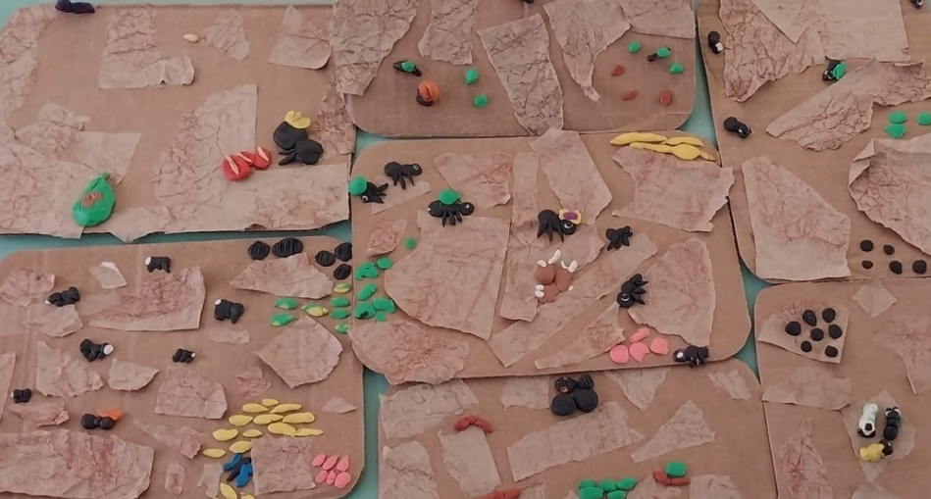

Рефлексия:
Ребята, кому мы сегодня помогали?
Мы смогли помочь?
Что нового вы сегодня узнали?
Какую пользу приносят муравьи?

Тимошке и его семье понравилось их новое жилище. Они благодарят вас за помощь!

